Esp & géom 1 – Connaître le vocabulaire et le codage géométrique

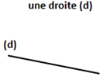
La géométrie exige rigueur et précision dans le vocabulaire utilisé.
Une droite est formée par un nombre infini de points alignés : on ne peut donc pas mesurer une droite.
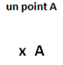
On représente un point par une croix. On le nomme au moyen d’une lettre majuscule d’imprimerie.
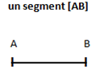
Un segment est une partie de droite comprise entre deux points. On nomme un segment entre crochets. Sa longueur se note sans crochet.
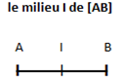
Le milieu d’un segment se trouve à égale distance des extrémités. On peut le trouver avec une règle graduée ou un compas.

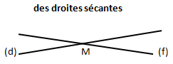
Des droites sécantes sont des droites qui se coupent. Le point où elles se coupent s’appelle le « point d’intersection ». Des droites qui se coupent en formant un angle droit sont des droites perpendiculaires.
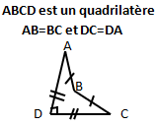
Avant de tracer une figure avec ses instruments de géométrie, il est souvent utile de la dessiner « à main levée ». On utilise un codage (un ensemble de signes) pour indiquer les propriétés (angle droit, côtés égaux…). Le codage est prioritaire, même si la figure paraît inexacte.
Vidéo à consulter


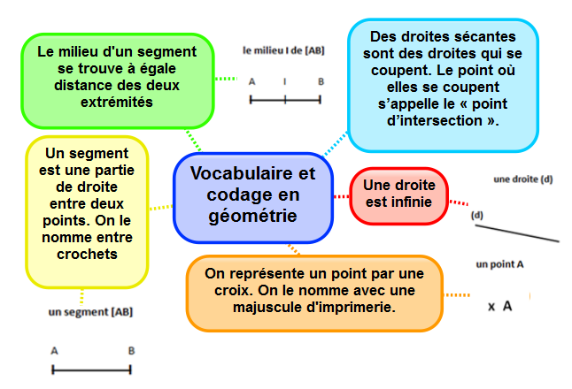

A la maison
Apprendre autrement

Pour t'assurer que tu as bien compris ta leçon, et pour l'apprendre, tu peux essayer de répondre à ces questions ou faire cette activité interactive. Tu peux demander à un adulte de t’aider.

- Comment représente-t-on un point ?
- Comment écrit-on le nom d’un segment ?
- Comment appelle-t-on deux droites qui se coupent ?



Esp & géom 2 – Reconnaître et tracer des perpendiculaires

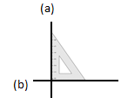
Deux droites sont perpendiculaires si elles se coupent en formant des angles droits.
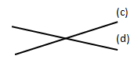

Les droites (c) et (d) ne sont pas perpendiculaires.
Les droites (a) et (b) sont perpendiculaires. On note (a) __ (b).
Apprendre autrement

Pour vérifier que deux droites sont perpendiculaires, on utilise l’équerre.
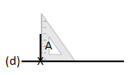
Pour tracer des droites perpendiculaires :
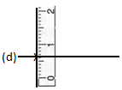

A
(d) X
On trace une droite. On marque un point sur la droite.
On prolonge la seconde droite avec la règle.
On place l’angle droit de l’équerre. On trace la seconde droite.

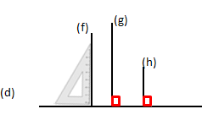
Si une droite est perpendiculaire à plusieurs droites, alors celles-ci sont parallèles entre elles.
(f), (g) et (h) sont perpendiculaires à (d). Donc (f), (g) et (h) sont parallèles entre elles.
Vidéo à consulter

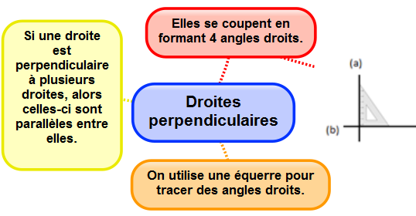

Pour t'assurer que tu as bien compris ta leçon, et pour l'apprendre, tu peux essayer de répondre à ces questions ou faire cette activité interactive. Tu peux demander à un adulte de t’aider.

- Que forme deux droites perpendiculaires en se coupant ?
- Comment trace-t-on des droites perpendiculaires ?
- Cherche autour de toi des droites perpendiculaires.
- Entraîne-toi à tracer des droites perpendiculaires.

A la maison


Esp & géom 3 – Reconnaître et tracer des parallèles


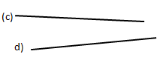
Deux droites parallèles ont toujours le même écartement : elles ne se coupent pas, même si on les prolonge.

Les droites (c) et (d) ne sont pas parallèles.
Les droites (a) et (b) sont parallèles. On note (a) // (b).

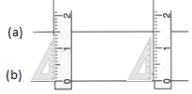
Pour vérifier que les droites (a) et (b) sont parallèles, on place la règle et l’équerre de façon perpendiculaire à la droite (b) et on mesure l’écartement à deux endroits différents.
Apprendre autrement

Pour tracer deux droites parallèles :
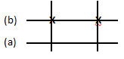
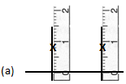
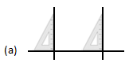

On trace une droite (a). Avec l’équerre, on trace deux droites perpendiculaires.
On trace une droite (b) passant par les deux points.
Avec la règle, on mesure deux fois le même écartement et on les signale par deux points.

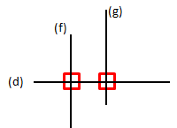

Deux droites perpendiculaires à une même droite sont
parallèles entre ellesLes droites (f) et (g) sont perpendiculaires
à la droite (d). Elles sont parallèles. On note : (f) // (g)
Vidéos à consulter


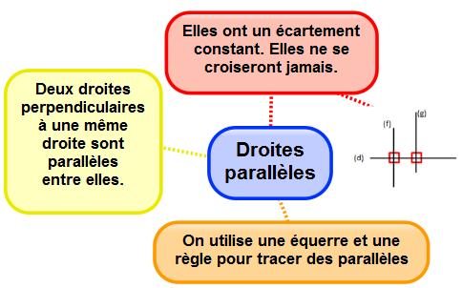

Pour t'assurer que tu as bien compris ta leçon, et pour l'apprendre, tu peux essayer de répondre à ces questions ou faire cette activité interactive. Tu peux demander à un adulte de t’aider.

- Quelle est la particularité de droites parallèles ?
- Comment trace-t-on des droites parallèles ?
- Cherche autour de toi des droites parallèles.
- Entraîne-toi à tracer des droites parallèles.

A la maison


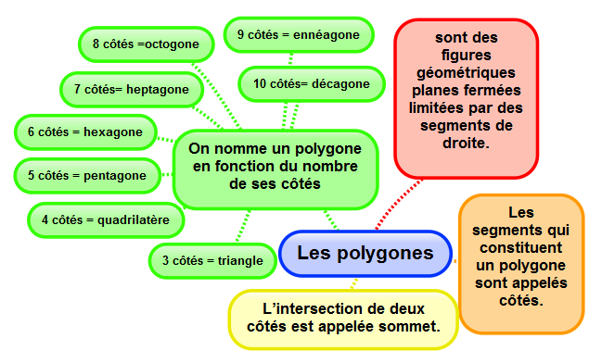
Esp & géom 4 – Connaître les polygones

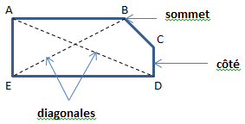
Un polygone est une figure formée par une ligne brisée et fermée.
sommet
Un polygone est une figure géométrique plane fermée limitée par des segments de droite. Les segments qui constituent un polygone sont appelés côtés. L’intersection de deux côtés est appelée sommet. Deux côtés consécutifs forment un angle. La mesure de la ligne brisée fermée qui délimite le contour est son « périmètre ». La diagonale d’un polygone est un segment qui relie deux sommets non consécutifs.

côté

diagonales

Apprendre autrement

On nomme un polygone en fonction du nombre de ses côtés.

Nombre de côtés | Nom | Nombre de côtés | Nom
3 | Triangle | 7 | Heptagone
4 | Quadrilatère | 8 | Octogone
5 | Pentagone | 9 | Ennéagone
6 | Hexagone | 10 | Décagone

Vidéo à consulter

Pour t'assurer que tu as bien compris ta leçon, et pour l'apprendre, tu peux essayer de répondre à ces questions ou faire cette activité interactive. Tu peux demander à un adulte de t’aider.

- Qu’est-ce qu’un polygone ?
- Comment appelle-t-on un polygone possédant 4 côtés ?
- Combien de côtés possède un hexagone ?
- Comment appelle-t-on un polygone possédant 8 côtés ?
- Combien de côtés possède un décagone ?

A la maison


Esp & géom 5 – Connaître les quadrilatères

Parmi les quadrilatères, on distingue les quadrilatères quelconques et les parallélogrammes, qui ont des propriétés particulières.
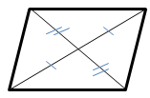
Un parallélogramme est un quadrilatère particulier qui a :
- Des côtés opposés parallèles et de même longueur
- Des diagonales se coupant en leur milieu
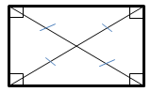
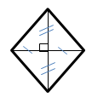
Un rectangle est un quadrilatère particulier qui a 4 angles droits et des côtés opposés parallèles et égaux deux à deux. Ses diagonales sont de même longueur et se coupent en leur milieu.

Un losange est un quadrilatère particulier qui a 4 côtés égaux, et des côtés opposés parallèles. Ses diagonales sont perpendiculaires et se coupent en leur milieu.

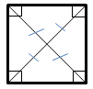
Un carré est un quadrilatère particulier qui a 4 côtés égaux et 4 angles droits. Ses diagonales sont de même longueur, perpendiculaires et se coupent en leur milieu.
Un carré a les propriétés du losange et du rectangle.
Vidéo à consulter

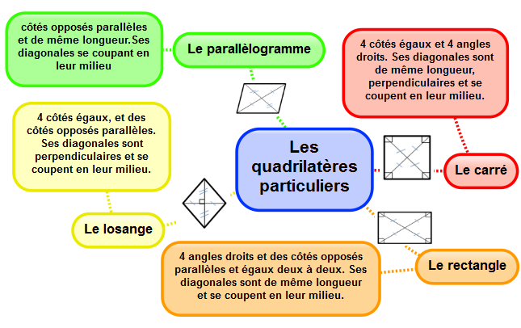

Apprendre autrement
Pour t'assurer que tu as bien compris ta leçon, et pour l'apprendre, tu peux essayer de répondre à ces questions ou faire cette activité interactive. Tu peux demander à un adulte de t’aider.

- Qu’est-ce qu’un quadrilatère ?
- Comment appelle-t-on un quadrilatère ayant 4 côtés égaux et 4 angles droits ?
- Combien de côtés égaux possède un losange ?
- Comment appelle-t-on un quadrilatère sans angle droit et dont les côtés opposés sont parallèles ?
- Combien d’angles droits un rectangle possède-t-il ?

A la maison


Esp & géom 6 – Tracer des quadrilatères

Le carré est un quadrilatère qui a 4 angles droits et 4 côtés de même longueur.
Le rectangle est un quadrilatère qui a 4 angles droits. Ses côtés opposés sont parallèles et de même longueur.
Pour tracer un carré ou un rectangle, il faut une règle et une équerre:
6 cm
3 cm

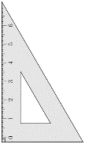
Un rectangle
3 cm
Un carré
3 cm

Apprendre autrement

Vidéo à consulter

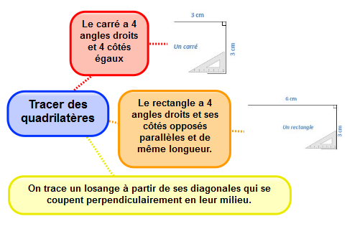

A la maison
Pour t'assurer que tu as bien compris ta leçon, et pour l'apprendre, tu peux essayer de répondre à ces questions ou faire cette activité interactive. Tu peux demander à un adulte de t’aider.

- Qu’est-ce qu’un quadrilatère ?
- Quels instruments faut-il pour tracer un carré ?
- Entraîne-toi à tracer des carrés et des rectangles.



Esp & géom 7 – Connaître les triangles

Un triangle est un polygone qui possède 3 côtés, 3 sommets et 3 angles.
La hauteur est une droite issue d’un sommet du triangle et coupant le côté opposé perpendiculairement.
angle
A
sommet
B
hauteur
côté
C
Il existe des triangles particuliers.
Apprendre autrement
Le triangle isocèle | Le triangle équilatéral | Le triangle rectangle
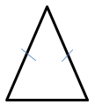  Il a deux côtés de même longueur. | 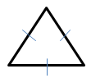  Il a trois côtés de même longueur. | 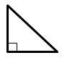  Il possède un angle droit.

Vidéos à consulter

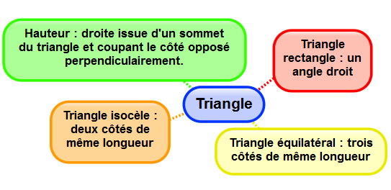

A la maison
Pour t'assurer que tu as bien compris ta leçon, et pour l'apprendre, tu peux essayer de répondre à ces questions ou faire cette activité interactive. Tu peux demander à un adulte de t’aider.

- Qu’est-ce qu’un triangle ?
- Comment appelle-t-on un triangle ayant 3côtés égaux ?
- Combien de côtés égaux possède un triangle isocèle ?
- Comment appelle-t-on un triangle possédant un angle droit ?
- De quel type de triangle les panneaux de signalisation de danger ont-ils la forme ?



Esp & géom 8 – Tracer des triangles

Pour construire un triangle rectangle, on utilise une équerre et une règle.
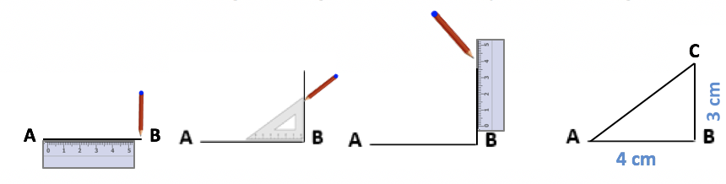
Pour construire un triangle isocèle :
On trace 2 segments de même longueur qui ont une extrémité commune. On trace ensuite le 3ème côté.
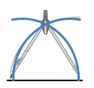
Pour tracer un triangle dont on connaît les mesures ou un triangle isocèle, quelconque ou équilatéral, on peut utiliser la règle et le compas.
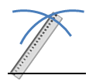
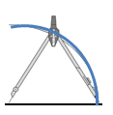



Vidéos à consulter

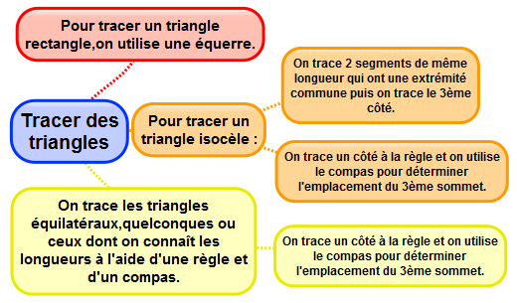

Apprendre autrement

A la maison
Pour t'assurer que tu as bien compris ta leçon, et pour l'apprendre, tu peux essayer de répondre à ces questions ou faire cette activité interactive. Tu peux demander à un adulte de t’aider.

- Qu’est-ce qu’un triangle ?
- Quels instruments faut-il pour tracer un triangle rectangle ?
- Quels instruments faut-il pour tracer un triangle équilatéral ?
- Entraîne-toi à tracer des triangles rectangles et équilatéraux.



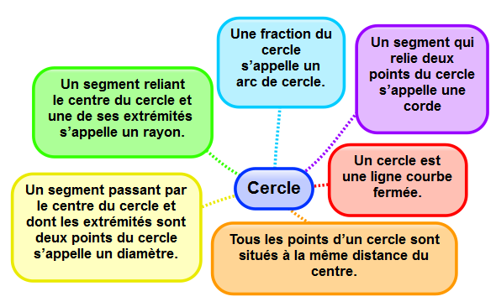
Esp & géom 9 – Connaître et tracer des cercles

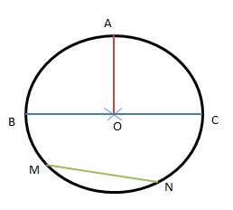
Un cercle est l’ensemble des points situés à égale distance d’un autre point : le centre du cercle.
Le rayon est la distance entre un point du cercle et le centre.
Ex : le rayon [OA]

Le diamètre est un segment reliant deux points opposés du cercle et passant par le centre.
Ex : le diamètre [BC]
Sa longueur est le double de celle du rayon.
La corde est un segment reliant deux points du cercle et ne passant pas par le centre.
Ex : la corde [MN]


Pour construire un cercle, on utilise un compas. La pointe du compas détermine le centre du cercle et l’écartement détermine son rayon.
Vidéo à consulter

Apprendre autrement

Pour t'assurer que tu as bien compris ta leçon, et pour l'apprendre, tu peux essayer de répondre à ces questions ou faire cette activité interactive. Tu peux demander à un adulte de t’aider.

- Qu’est-ce qu’un cercle ?
- Comment appelle-t-on la distance entre un point du cercle et le centre ?
- Comment appelle-t-on un segment reliant deux points du cercle sans passer par le centre ?
- Comment appelle-t-on un « morceau » de cercle ?
- Quel instrument permet de tracer des cercles ?

A la maison



Esp & géom 10 – Suivre un programme de construction

Pour construire une figure géométrique, on peut suivre un programme de construction. Pour cela, il faut :
- connaître le vocabulaire spécifique de la géométrie ;
- connaître les propriétés des figures ;
- lire l’ensemble des indications avant de commencer, puis les suivre pas à pas ;
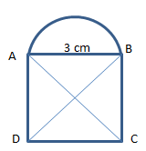
- vérifier que l’on a les instruments nécessaires à la construction de la figure.
Avant de construire la figure, on peut faire un dessin à main levée.
Apprendre autrement
Ex : « Trace un carré ABCD de 3 cm de côté. Trace un demi-cercle de diamètre [AB] à l’extérieur du carré. Trace les diagonales [AC] et [BD] du carré. »

Pour rédiger un programme de construction, on doit :
- Etre précis dans les termes employés, le codage et les mesures ;
- Ecrire les étapes chronologiquement, les unes sous les autres ;
- Mettre le verbe à l’infinitif ou à l’impératif en début de consigne.
Vidéo à consulter

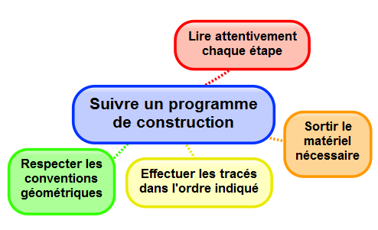

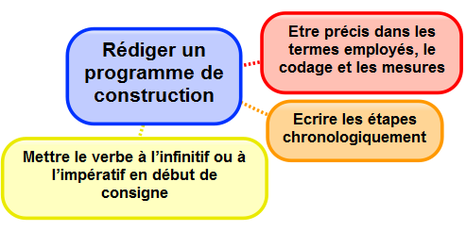

A la maison
Pour t'assurer que tu as bien compris ta leçon, et pour l'apprendre, tu peux essayer de répondre à ces questions ou faire cette activité interactive. Tu peux demander à un adulte de t’aider.

- A quoi sert un programme de construction ?
- Que faut-il faire avant de commencer le programme de construction ?
- Entraîne-toi à écrire ou à réaliser des programmes de construction.



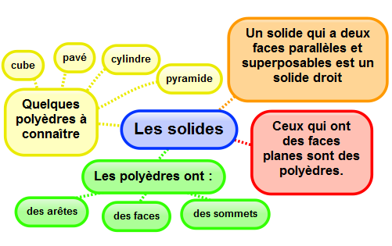
Esp & géom 11 – Connaître les solides

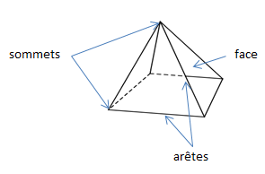
Les formes géométriques en volume s’appellent des solides.
Les solides dont toutes les faces sont des polygones sont des polyèdres.
Un polyèdre comporte des faces, des arêtes et des sommets.

Il existe des solides qui ont des faces qui ne sont pas des polygones comme la sphère, le cylindre…

Polyèdres |  |  | Non polyèdres
Le cube | Le pavé droit | Le prisme | Le cône | Le cylindre
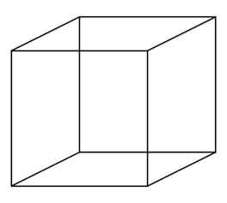 | 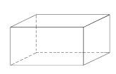 | 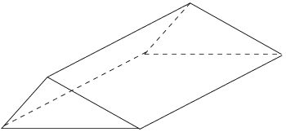 | 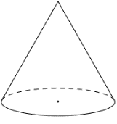 | 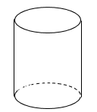

On dit d’un solide qui a deux faces parallèles et superposables que c’est un solide droit.
Pour construire un solide, on fabrique un patron. Chaque solide a plusieurs patrons.
Vidéos à consulter


Apprendre autrement

A la maison
Pour t'assurer que tu as bien compris ta leçon, et pour l'apprendre, tu peux essayer de répondre à ces questions ou faire cette activité interactive. Tu peux demander à un adulte de t’aider.

- Qu’est-ce qu’un solide?
- Comment reconnaît-on les polyèdres ?
- Comment appelle -t-on un solide possédant 6 faces carrées ?
- Cherche autour de toi des objets ayant la forme de pavés droits ?
- Une boule de pétanque est un solide : lequel ?



Esp & géom 12 – Reconnaître la symétrie axiale

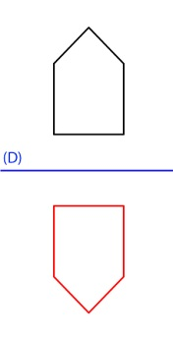
Deux figures sont symétriques l’une par rapport à l’autre si :
- Elles sont à la même distance de l’axe de symétrie.

ET
- Si elles se superposent parfaitement par pliage suivant l’axe.

L’axe de symétrie est une droite qui partage une figure en deux parties parfaitement superposables par pliage.
Une figure géométrique peut avoir plusieurs axes de symétrie ou n’en avoir aucun.

Cette figure n’a aucun axe de symétrie.
Cette figure a 4 axes de symétrie.
Vidéo à consulter

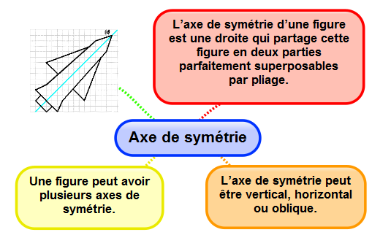

Apprendre autrement
A la maison

Pour t'assurer que tu as bien compris ta leçon, et pour l'apprendre, tu peux essayer de répondre à ces questions ou faire cette activité interactive. Tu peux demander à un adulte de t’aider.

- Quand on plie une figure suivant l’axe de symétrie, que se passe-t-il ?
- Deux figures symétriques peuvent-elles être de taille différente ?
- Combien d’axes de symétrie un triangle équilatéral possède-t-il ?
- Cherche autour de toi des objets symétriques.



Esp & géom 13 – Tracer une figure par symétrie axiale

Deux figures sont symétriques par rapport à une droite (axe de symétrie) si lorsqu’on plie suivant cet axe, les deux figures se superposent parfaitement.
Pour construire le symétrique d’une figure par rapport à un axe, on doit respecter :
- Les dimensions de la figure
- La distance à l’axe de symétrie
- Les angles.
On peut tracer le symétrique d’une figure :
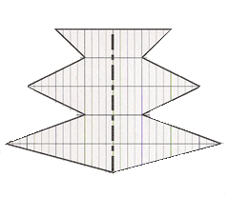
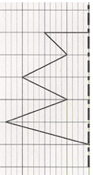
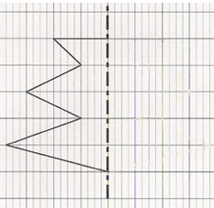
- par pliage et découpage
Apprendre autrement


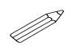
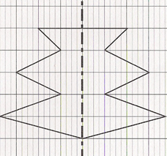
- à l’aide de papier calque
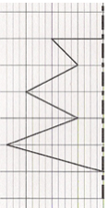
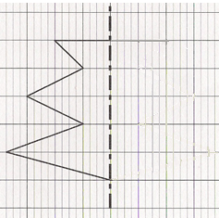


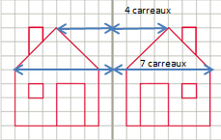
- en prenant des repères sur un quadrillage et en reportant les points d’une figure
Vidéo à consulter

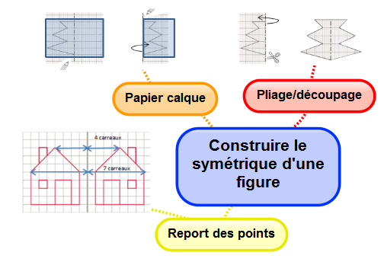

Pour t'assurer que tu as bien compris ta leçon, et pour l'apprendre, tu peux essayer de répondre à ces questions ou faire cette activité interactive. Tu peux demander à un adulte de t’aider.

- Cite trois manières de tracer le symétrique d’une figure.
- Entraîne-toi à tracer le symétrique d’une figure de différentes façons.

A la maison


Esp & géom 14 – Se repérer sur un quadrillage

Les plans ou les cartes sont des dessins simplifiés de lieux existants : ils permettent de se repérer ou de se déplacer facilement dans l’espace.
Pour se repérer ou se déplacer, on peut utiliser un quadrillage : grâce aux codages de ses axes horizontaux et verticaux, on détermine précisément les coordonnées d’un nœud ou d’une case.
On commence toujours par citer les coordonnées d’un point par le repère de l’axe horizontal puis celui de l’axe vertical.
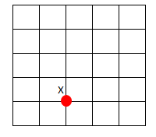
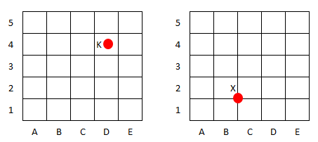
A B C D E
5
4
3
2
1

Exemple : les coordonnées du point K sont : K (D ; 4)
Les coordonnées du point X sont : X (B ; 1)
Vidéo à consulter

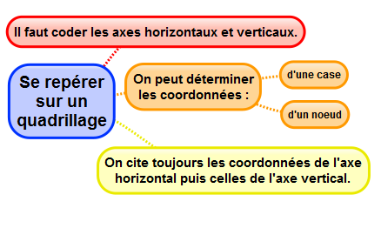

Apprendre autrement

Pour t'assurer que tu as bien compris ta leçon, et pour l'apprendre, tu peux essayer de répondre à ces questions ou faire cette activité interactive. Tu peux demander à un adulte de t’aider.

- Où trouve-t-on des quadrillages ?
- Quelles coordonnées nomme-t-on en premier ? Celles de l’axe horizontal ? Celles de l’axe vertical ?
- Entraîne-toi à placer des objets dans un quadrillage ou à lire les coordonnées de points ou de nœuds.

A la maison


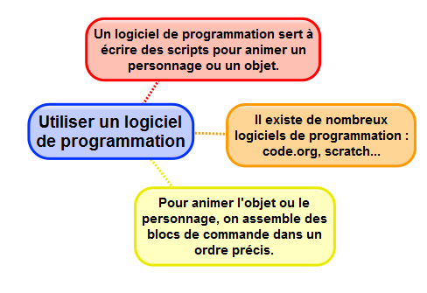
Esp & géom 15 – Utiliser un logiciel de programmation

Il existe plusieurs logiciels de programmation en ligne : Scratch, code.org…
Ces logiciels permettent d’écrire des scripts (petits programmes) pour animer (faire se déplacer dans un environnement) un personnage ou un objet.

Pour animer l’objet ou le personnage, on choisit et on assemble des blocs de commande dans un ordre précis : c’est le script.

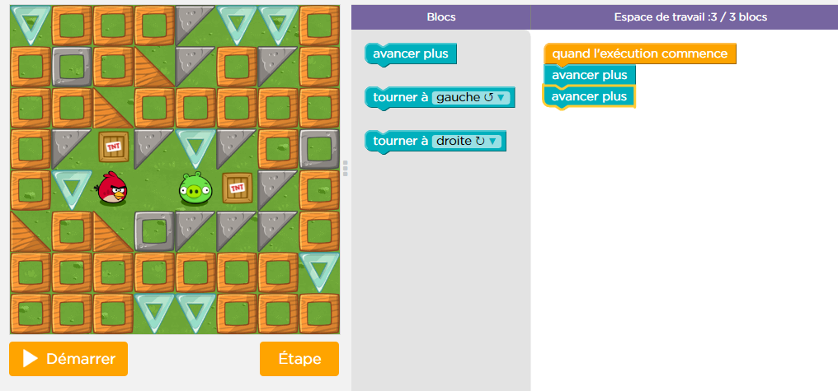
Script
Blocs de commande à disposition
Scène : zone où le personnage s’anime

Site où s’entrainer. Tu dois être muni de ton mot de passe :
Cours 2 : https://studio.code.org/s/course2
Cours 3 : https://studio.code.org/s/course3
Cours 4 : https://studio.code.org/s/course4

Vidéos à consulter

Apprendre autrement

A la maison
Pour t'assurer que tu as bien compris ta leçon, et pour l'apprendre, tu peux essayer de répondre à ces questions ou faire cette activité interactive. Tu peux demander à un adulte de t’aider.

- Cite deux logiciels de programmation.
- Que signifie le mot « script » ?
- Entraîne-toi à programmer.



